|  |
| --- |
|  |
| МИНОБРНАУКИ РОССИИ |
| Федеральное государственное бюджетное образовательное учреждение  высшего образования  **«МИРЭА - Российский технологический университет»**  **РТУ МИРЭА** |

Институт Информационных Технологий

Кафедра Вычислительной Техники (ВТ)

**ОТЧЁТ ПО ПРАКТИЧЕСКОЙ РАБОТЕ №** 1

«Построение совершенных норм логических функций»

по дисциплине

«Архитектура вычислительных машин и систем»

|  |  |
| --- | --- |
| Выполнил студент группы  ИВБО-11-23 | Туктаров Т.А. |
| Принял ассистент кафедры ВТ | Дуксина И.И |
| Лабораторная работа выполнена | « __ » _______ 2024 г. |
| «Зачтено» | « __ » _______ 2022 г. |

Москва 2024

АННОТАЦИЯ

Данная работа включает в себя 4 рисунка, 2 формулы. Количество страниц в работе – 12

СОДЕРЖАНИЕ

ВВЕДЕНИЕ 4

1 ХОД РАБОТЫ 5

1.1 Практическое введение 5

1.2 Восстановление таблицы истинности 5

1.3 Построение СДНФ и СКНФ 6

1.4 Реализация СДНФ и СКНФ в Logisim 8

1.5 Реализация результатов верификации созданных схем 10

ЗАКЛЮЧЕНИЕ 11

СПИСОК ИСПОЛЬЗОВАННЫХ ИСТОЧНИКОВ 12

ВВЕДЕНИЕ

Конъюнктом называется конъюнкция некоторых переменных или их отрицаний.

Дизъюнктом называется дизъюнкция некоторых переменных или их отрицаний.

Если конъюнкт (дизъюнкт) состоит из всех переменных функции или их отрицаний, где каждая переменная участвует лишь единожды, то такой конъюнкт (дизъюнкт) называется совершенным.

Минтерм - один совершенный конъюнкт.

Макстерм - один совершенный дизъюнкт.

Дизъюнктивной нормальной формой (ДНФ) называется дизъюнкция конечного числа конъюнктов.

Конъюнктивной нормальной формой (КНФ) называется конъюнкция конечного числа дизъюнктов.

Совершенной ДНФ (СДНФ) называется дизъюнкция совершенных конъюнктов.

Совершенной КНФ (СКНФ) называется конъюнкция совершенных дизъюнктов.[1]

# ХОД РАБОТЫ

## 1.1 Практическое введение

В данной работе нам нужно для логической функции, заданной в векторном виде, восстановить таблицу истинности, по таблице истинности построить аналитический вид для СДНФ и СКНФ функции, построить схемы для каждой из форм в среде «Logisim», произвести верификацию. Заданная логическая функция: 478E9C16.

## 1.2 Восстановление таблицы истинности

Имея логическую функцию в векторном виде 478E9C16 воссоздадим таблицу истинности(Таблица 2.1)

Таблица 1.1 – Таблица истинности функции

|  |  |  |  |  |  |
| --- | --- | --- | --- | --- | --- |
| X1 | X2 | X3 | X4 | X5 | F |
| 0 | 0 | 0 | 0 | 0 | 0 |
| 0 | 0 | 0 | 0 | 1 | 1 |
| 0 | 0 | 0 | 1 | 0 | 0 |
| 0 | 0 | 0 | 1 | 1 | 0 |
| 0 | 0 | 1 | 0 | 0 | 0 |
| 0 | 0 | 1 | 0 | 1 | 1 |
| 0 | 0 | 1 | 1 | 0 | 1 |
| 0 | 0 | 1 | 1 | 1 | 1 |
| 0 | 1 | 0 | 0 | 0 | 1 |
| 0 | 1 | 0 | 0 | 1 | 0 |
| 0 | 1 | 0 | 1 | 0 | 0 |
| 0 | 1 | 0 | 1 | 1 | 0 |

Продолжение таблицы 1.1

|  |  |  |  |  |  |
| --- | --- | --- | --- | --- | --- |
| 0 | 1 | 1 | 0 | 0 | 1 |
| 0 | 1 | 1 | 0 | 1 | 1 |
| 0 | 1 | 1 | 1 | 0 | 1 |
| 0 | 1 | 1 | 1 | 1 | 0 |
| 1 | 0 | 0 | 0 | 0 | 1 |
| 1 | 0 | 0 | 0 | 1 | 0 |
| 1 | 0 | 0 | 1 | 0 | 0 |
| 1 | 0 | 0 | 1 | 1 | 1 |
| 1 | 0 | 1 | 0 | 0 | 1 |
| 1 | 0 | 1 | 0 | 1 | 1 |
| 1 | 0 | 1 | 1 | 0 | 0 |
| 1 | 0 | 1 | 1 | 1 | 0 |
| 1 | 1 | 0 | 0 | 0 | 0 |
| 1 | 1 | 0 | 0 | 1 | 0 |
| 1 | 1 | 0 | 1 | 0 | 0 |
| 1 | 1 | 0 | 1 | 1 | 1 |
| 1 | 1 | 1 | 0 | 0 | 0 |
| 1 | 1 | 1 | 0 | 1 | 1 |
| 1 | 1 | 1 | 1 | 0 | 1 |
| 1 | 1 | 1 | 1 | 1 | 0 |

## 1.3 Построение СДНФ и СКНФ

Изучив полученную таблицу истинности построим СДНФ, беря во внимание только те строки, где F = 1 и добавляя к переменным = 0 отрицание. Полученная СДНФ для данной таблицы(Формула 1.1)

$F_{сднф}= \overline{x_{0}}\overline{x_{1}}\overline{x_{2}}\overline{x_{3}}\overline{x_{4}}+\overline{x_{0}}\overline{x_{1}}\overline{x_{2}}x_{3}\overline{x_{4}}+\overline{x_{0}}\overline{x_{1}}\overline{x_{2}}x_{3}x_{4}+\overline{x_{0}}\overline{x_{1}}x_{2}\overline{x_{3}}\overline{x_{4}}+\overline{x_{0}}x_{1}\overline{x_{2}}\overline{x_{3}}x_{4}+\overline{x_{0}}x_{1}\overline{x_{2}}x_{3}\overline{x_{4}}+\overline{x_{0}}x_{1}\overline{x_{2}}x_{3}x_{4}+\overline{x_{0}}x_{1}x_{2}x_{3}x_{4}+x_{0}\overline{x_{1}}\overline{x_{2}}\overline{x_{3}}x_{4}+x_{0}\overline{x_{1}}\overline{x_{2}}x_{3}\overline{x_{4}}+x_{0}\overline{x_{1}}x_{2}x_{3}\overline{x_{4}}+x_{0}\overline{x_{1}}x_{2}x_{3}x_{4}+x_{0}x_{1}\overline{x_{2}}\overline{x_{3}}\overline{x_{4}}+x_{0}x_{1}\overline{x_{2}}\overline{x_{3}}x_{4}+x_{0}x_{1}\overline{x_{2}}x_{3}\overline{x_{4}}+x_{0}x_{1}x_{2}\overline{x_{3}}\overline{x_{4}}$ (1)

Далее построим СКНФ, беря во внимание только те строки, где F = 0 и добавляя к переменным = 1 отрицание. Полученная СКНФ для данной таблицы(Формула 1.2).

$F_{скнф}=\left(x_{0}+x_{1}+x_{2}+x_{3}+\overline{x_{4}}\right)\left(x_{0}+x_{1}+\overline{x_{2}}+x_{3}+\overline{x_{4}}\right)\left(x_{0}+x_{1}+\overline{x_{2}}+\overline{x_{3}}+x_{4}\right)\left(x_{0}+x_{1}+\overline{x_{2}}+\overline{x_{3}}+\overline{x_{4}}\right)\left(x_{0}+\overline{x_{1}}+x_{2}+x_{3}+x_{4}\right)\left(x_{0}+\overline{x_{1}}+\overline{x_{2}}+x_{3}+x_{4}\right)\left(x_{0}+\overline{x_{1}}+\overline{x_{2}}+x_{3}+\overline{x_{4}}\right)\left(x_{0}+\overline{x_{1}}+\overline{x_{2}}+\overline{x_{3}}+x_{4}\right)\left(\overline{x_{0}}+x_{1}+x_{2}+x_{3}+x_{4}\right)\left(\overline{x_{0}}+x_{1}+x_{2}+\overline{x_{3}}+\overline{x_{4}}\right)\left(\overline{x_{0}}+x_{1}+\overline{x_{2}}+x_{3}+x_{4}\right)\left(\overline{x_{0}}+x_{1}+\overline{x_{2}}+x_{3}+\overline{x_{4}}\right)\left(\overline{x_{0}}+\overline{x_{1}}+x_{2}+\overline{x_{3}}+\overline{x_{4}}\right)\left(\overline{x_{0}}+\overline{x_{1}}+\overline{x_{2}}+x_{3}+\overline{x_{4}}\right)\left(\overline{x_{0}}+\overline{x_{1}}+\overline{x_{2}}+\overline{x_{3}}+x_{4}\right)$ (2)

## 1.4 Реализация СДНФ и СКНФ в Logisim

Реализация СДНФ и СКНФ в Logisim представлена на рисунках 1.1 и 1.2

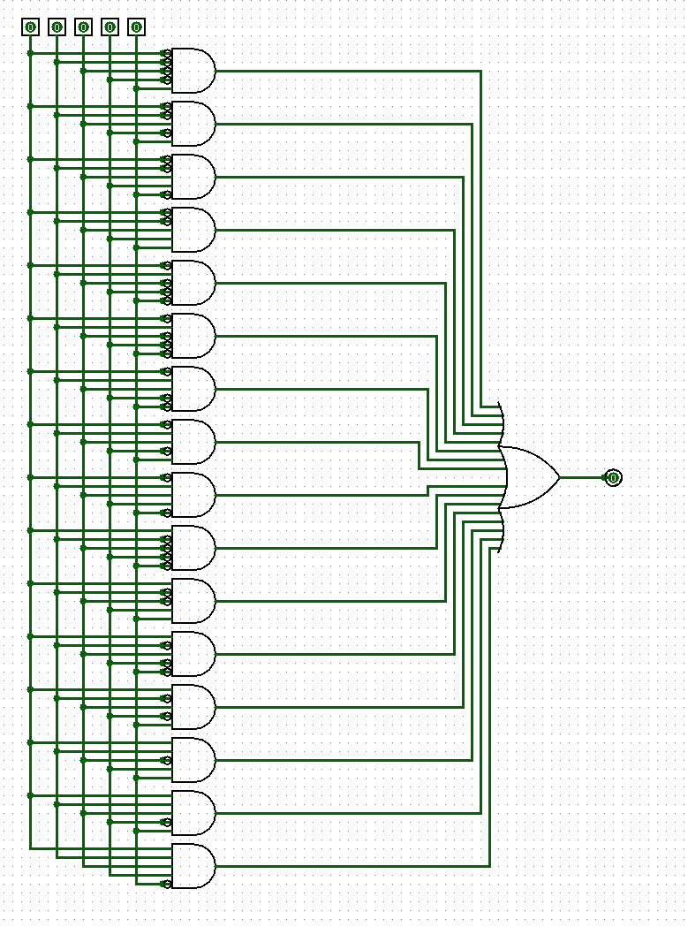

Рисунок 1.1 – Реализация СДНФ в Logisim

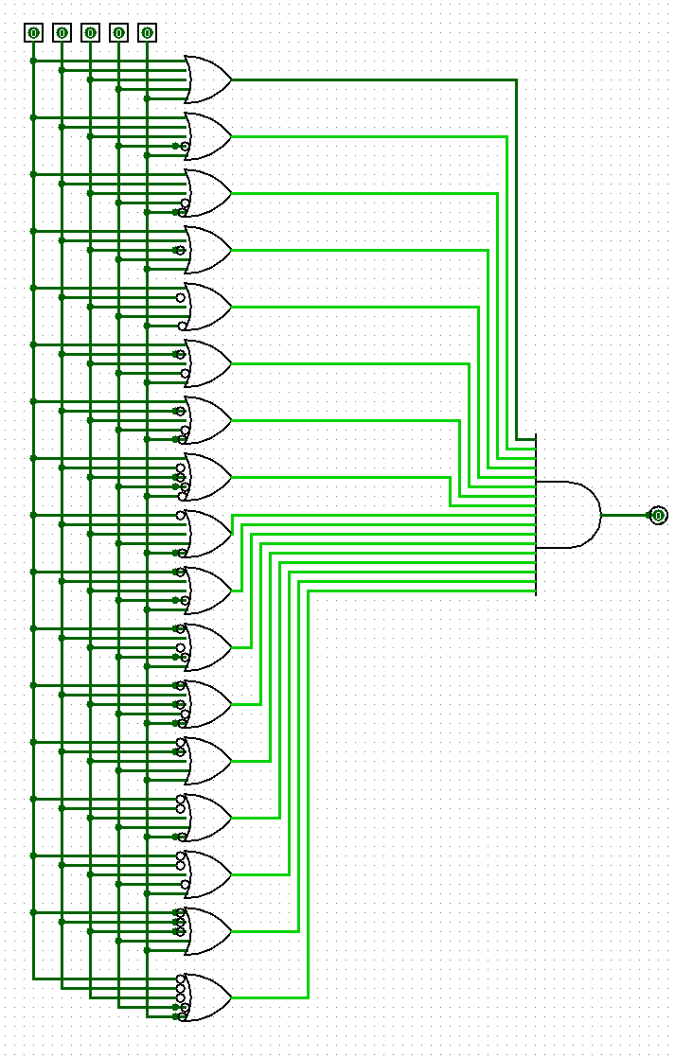

Рисунок 1.2 – Реализация СКНФ в Logisim

## 1.5 Реализация результатов верификации созданных схем

Основываясь на полученных схемах, реализуем результаты верификации созданных схем(Рисунок 1.3).

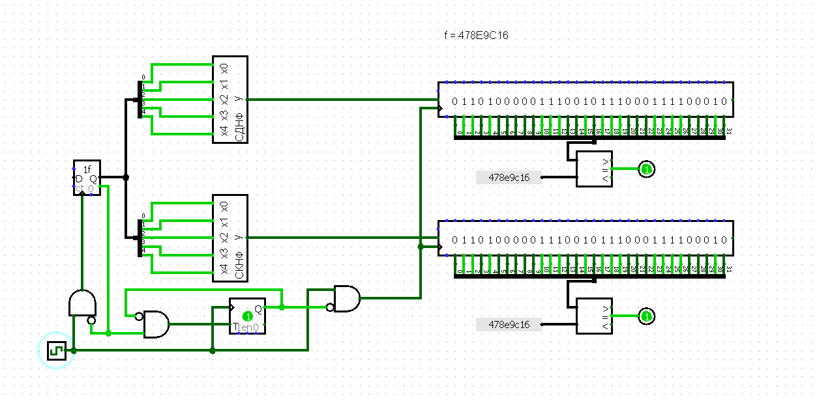

Рисунок 1.3 – результат верификации

ЗАКЛЮЧЕНИЕ

В данной работе нам нужно для логической функции, заданной в векторном виде, восстановить таблицу истинности, по таблице истинности построить аналитический вид для СДНФ и СКНФ функции, построить схемы для каждой из форм в среде «Logisim», произвести верификацию. Заданная логическая функция: 478E9C16.

В данной работе была восстановлена таблица истинности, из неё были реализованы СДНФ и СКНФ. В Logisim были созданы реализации данных СДНФ и СКНФ, после чего данные схемы прошли верификацию.

# СПИСОК ИСПОЛЬЗОВАННЫХ ИСТОЧНИКОВ

1. Методические указания по ПР № 1 — URL: https://online-edu.mirea.ru/mod/resource/view.php?id=405132 (Дата обращения: 23.09.2024).

2. Методические указания по ПР № 2 — URL: https://online-edu.mirea.ru/mod/resource/view.php?id=409130 (Дата обращения: 23.09.2024).

3. Смирнов С.С. Информатика [Электронный ресурс]: Методические указания по выполнению практических и лабораторных работ / С.С. Смирнов — М., МИРЭА — Российский технологический университет, 2018. — 1 электрон. опт. диск (CD-ROM).

4. Тарасов И.Е. ПЛИС Xilinx. Языки описания аппаратуры VHDL и Verilog, САПР, приемы проектирования. — М.: Горячая линия — Телеком, 2021. — 538 с.: ил.

5. Антик М.И. Дискретная математика [Электронный ресурс]: Учебное пособие / Антик М.И., Казанцева Л.В. — М.: МИРЭА — Российский технологический университет, 2018 — 1 электрон. опт. диск (CD-ROM).

6. Антик М.И. Математическая логика и программирование в логике [Электронный ресурс]: Учебное пособие / Антик М.И., Бражникова Е.В.— М.: МИРЭА – Российский технологический университет, 2018. — 1 электрон. опт. диск (CD-ROM).

7. Жемчужникова Т.Н. Конспект лекций по дисциплине «Архитектура вычислительных машин и систем» — URL: https://drive.google.com/file/d/12OAi2_axJ6mRr4hCbXs-mYs8Kfp4YEfj/view?us  
p=sharing (Дата обращения: 23.09.2024).

8. Антик М.И. Теория автоматов в проектировании цифровых схем [Электронный ресурс]: Учебное пособие / Антик М.И., Казанцева Л.В. — М.: МИРЭА – Российский технологический университет, 2020. — 1 электрон. опт. диск (CD-ROM).

9. Орлов С.А. Организация ЭВМ и систем: Учебник для вузов. 4-е изд. — СПб.: Питер, 2018. — 688 с.: ил.